FORMULARIO PARA RECLAMOS – MATRIZ DETALLADA “PUNTAJES”
……….. de Diciembre de 2022.-
Señores Comisión de Selección
Presente
Me dirijo a ustedes, en el marco del Concurso de Merito para las Unidades de Salud Familiar–2022, a fin de realizar la presentación formal del “RECLAMO” en referencia a la MATRIZ DETALLADA DE PUNTAJES OTORGADOS a mi postulación en el concurso en cuestión. A continuación detallo mis datos personales, así como también el reclamo para su análisis correspondiente.
- DATOS PERSONALES:
C. I. N°:
NOMBRE Y APELLIDO:
GRUPO OCUPACIONAL POSTULADO:
USF POSTULADA:
N° DE CELULAR:

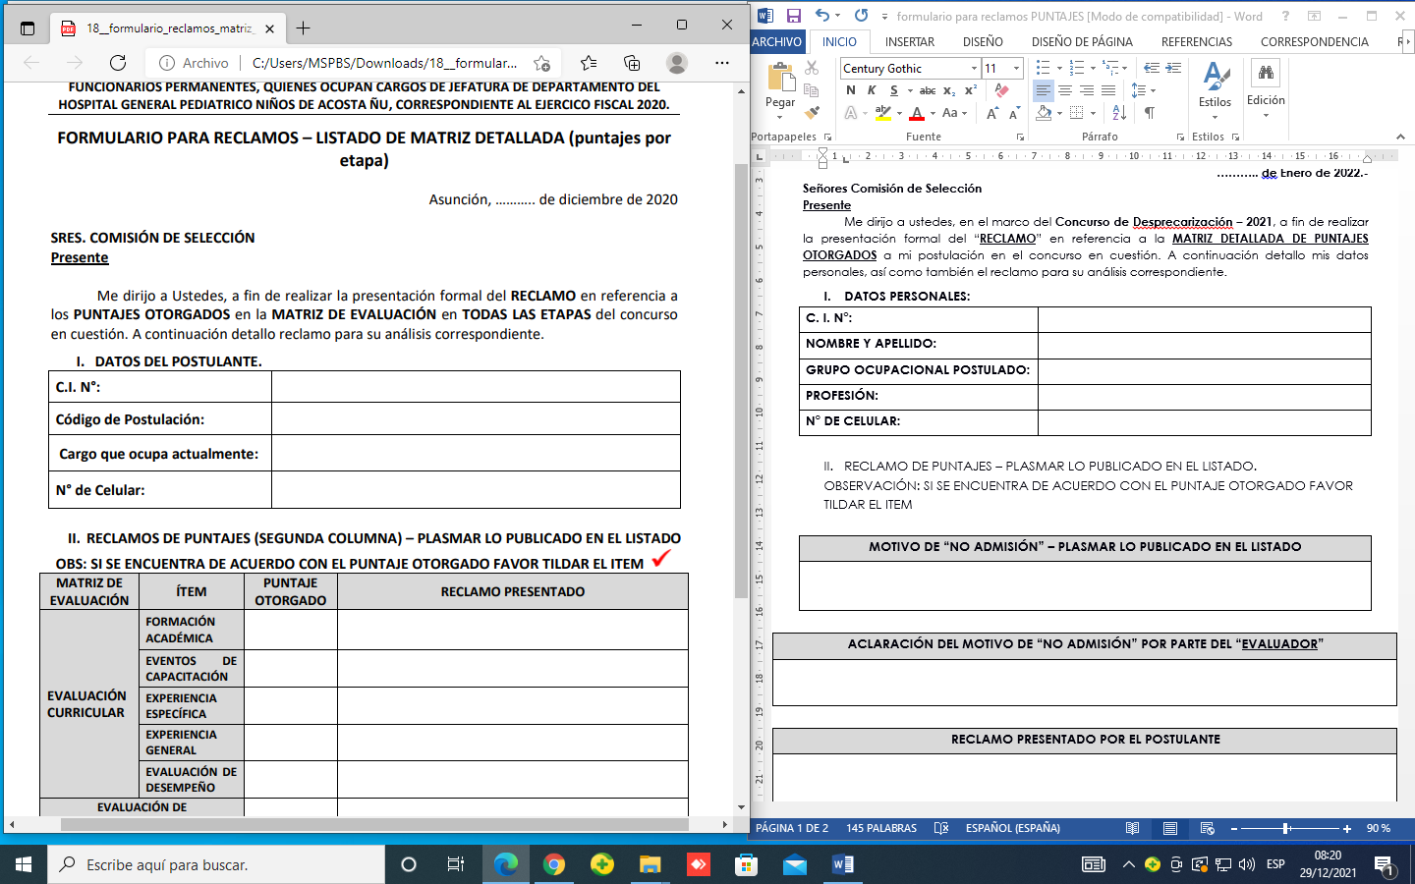
- RECLAMO DE PUNTAJES – PLASMAR LO PUBLICADO EN EL LISTADO.
OBS.: SI SE ENCUENTRA DE ACUERDO CON EL PUNTAJE OTORGADO FAVOR TILDAR EL ITEM
MATRIZ DE EVALUACIÓN | ÍTEM | PUNTAJE OTORGADO | RECLAMO PRESENTADO
EVALUACIÓN CURRICULAR | FORMACIÓN ACADÉMICA
EVALUACIÓN CURRICULAR | EVENTOS DE CAPACITACIÓN
EVALUACIÓN CURRICULAR | EXPERIENCIA EN LA ESTRATEGIA
EVALUACIÓN CURRICULAR | EXPERIENCIA ESPECÍFICA
EVALUACIÓN CURRICULAR | EXPERIENCIA GENERAL
CERTIFICADO DE VIDA Y RESIDENCIA
OTRO PUNTO A RECLAMAR:

FIRMA DEL POSTULANTE: ……………………………… ACLARACIÓN: …………………………

